2012年江苏淮安中考化学试题
一、选择题（本题包括10小题，每小题2分，共20分．每小题只有一个选项符合题意）
1．当你打开试卷时，可能会闻到一些油墨的气味，这主要是因为构成物质的微粒（ ）
 | A． | 质量很小 | B． | 不断运动 | C． | 体积很小 | D． | 之间有空隙
2．中考期间，小芳妈妈为她制定的早餐食谱是：馒头、煎鸡蛋、牛奶，从膳食平衡角度看，你认为最好还应补充（ ）
 | A． | 豆浆 | B． | 牛肉 | C． | 蔬菜 | D． | 米饭
3．下列变化中属于物理变化的是（ ）
 | A． | 蜡烛的燃烧 | B． | 植物光合作用 | C． | 铁制品生锈 | D． | 木材制成桌椅
4．小明同学取生活中的四种物质，测得其pH如下表所示，其中酸性最强的是（ ）
物质 | 矿泉水 | 雨水 | 橙汁 | 蔗糖水
pH | 7.3 | 5.8 | 3.6 | 7.0
A 矿泉水 B雨水 C橙汁 D蔗糖水
5．我省从今年3月20日起，统一发布PM2.5检测数据．PM2.5是指大气中直径小于或等于2.5微米的颗粒物，他们直径小，富含大量有害物质，且在大气中停留时间长，对人体健康影响很大．下列情况不会增加空气中PM2.5的是（ ）
 | A． | 露天焚烧秸秆 | B． | 利用太阳能发电 | C． | 汽车排放尾气 | D． | 直接用煤作燃料
6．青铜是人类最早使用的铜、锡合金，下列说法中不正确的是（ ）
 | A． | 青铜属于纯净物 | B． | 青铜属于金属材料
 | C． | 青铜的硬度比铜大 | D． | 青铜耐腐蚀，易铸造成形
7．下列实验操作中，正确的是（ ）
 | A． | 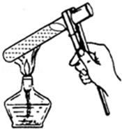  给试管内液体加热 | B． | 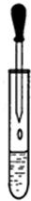  向试管中滴加液体
 | C． | 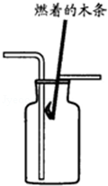  检验CO₂是否集满 | D． | 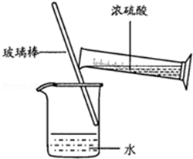  稀释浓硫酸
8．物质的性质决定其用途．下列因果关系不成立的是（ ）
A．洗洁精具有乳化功能，用于去除油污 B．稀硫酸能与金属反应，用于去除铁锈
C．钨的熔点高且能导电，用于制作白炽灯丝 D．镁粉燃烧发出耀眼白光，用于制作照明弹
9．阻燃剂氢氧化铝受热分解时吸收热量，同时生成耐高温的氧化铝和水蒸气，起到防火作用．下列关于该阻燃剂防火原因的叙述中错误的是（ ）
 | A． | 反应吸热，降低了可燃物的着火点
 | B． | 生成氧化铝覆盖在可燃物表面，隔绝空气
 | C． | 生成大量水蒸气，降低可燃物周围氧气浓度
 | D． | 反应能够降低温度，可燃物不易达到着火点
10．下列实验操作中，不能达到实验目的是（ ）
 |  | 实验目的 |  |  |  | 实验操作
A |  | 鉴别涤纶和羊毛面料 |  |  |  | 分别取样灼烧、闻气味
B |  | 提纯粗盐（含少量泥沙） |  |  |  | 将粗盐加适量水溶解、过滤、蒸发结晶
C |  | 除去氯化钙溶液中少量盐酸 |  |  |  | 加入过量的碳酸钙粉末、充分反应后过滤
D |  | 分离硫酸钠和硫酸铜的混合溶液 |  |  |  | 加入过量氢氧化钠溶液后过滤，将滤渣溶于稀硫酸
 | A． |  | A | B． | B |  | C． | C | D． | D
二、填空与解答题（本题包括5小题，共18分）
11．俄罗斯方块你玩过吗？下面是聪聪为你设计的化学俄罗斯方块，请根据示例写出下列“□”中对应的化学符号或符号所表达的含义．
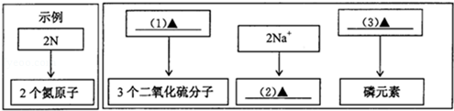
12．请你根据所学知识，从①甲烷 ②碳酸钾 ③硝酸铵 ④氯化钠四种物质中选择恰当的物质填空（填序号）．
（1）农业上可用作钾肥的是 ；（2）最简单的有机物是 ；
（3）用来配制生理盐水的是 ；（4）溶于水温度显著降低的是 ．
13．今年3月22日是第二十个“世界水日”，它的主题是“水与粮食安全”．关于水的知识有下列问题，请按要求填空：
（1）有关水的组成和结构的叙述中，正确的是 （填字母）；
A．水中氢、氧元素的质量比为2：1
B．水是由水分子构成的
C．水分子是由氢分子和氧原子构成的
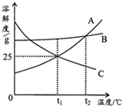
（2）注意饮水安全，保证人体健康，在天然水净化过程中，人们常用活性炭去除异味和色素，这事利用活性炭的 性．此外还需加入二氧化氯（ClO₂）进行杀菌和消毒，在二氧化氯（ClO₂）中氯元素的化合价为 ；
（3）在TiO₂作催化剂和光照条件下，水能分解成氢气和氧气，写出该反应的
化学方程式： ，在氢氧燃料电池中氢
气和氧气反应又可以生成水，此过程中能量转化的形式是化学能转化
为 ．
14．如图是A、B、C三种物质（均不含结晶水）的溶解度曲线．
（1）t₁℃时，A、B、C三种物质中溶解度最大的是 ；
（2）t₂℃时，将C物质的饱和溶液转化为不饱和溶液的方法有 （填
一种）；
（3）小明同学欲在t₁℃时配制溶质质量分数为25%的A溶液，你认为他能否成功？ ．
15．将等质量的锌粉和铁粉，分别放入质量相等、溶质质量分数相同的稀硫酸中，生成氢气质量（m）随反应时间（t）的变化曲线如图所示，请回答下列问题．
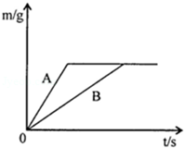
（1）写出锌与稀硫酸反应的化学方程式 ．该反应的基本类型为 反应；
（2）对于该图象的理解，下列说法正确的是 （填序号）．
①A表示锌和稀硫酸的反应曲线
②反应结束后两种金属一定都有剩余
③反应结束后稀硫酸都没有剩余
④反应结束后消耗两种金属的质量相等
⑤反应结束后所得溶液质量相等．
三、实验与探究题（本题包括3小题，共16分）
16．很据如图所示装置，结合所学知识回答下列问题．
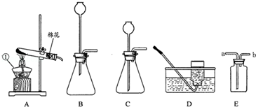
（1）写出图中标号①仪器的名称 ；
（2）实验室用大理石和稀盐酸反应制取CO₂，应选择的发生装置是 （填字母），一般不用D装置收集CO₂的原因是 ；
（3）实验室若用A装置制取O₂，通常所用的药品是 ；若选择E装置用排水法收集O₂，具体的操作步骤是 ．
17．某同学为验证炭在氧气中不完全燃烧的产物既有CO又有CO₂，设计如图所示流程进行实验，根据所学知识回答相关问题．
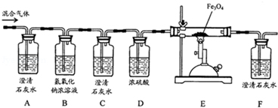
（1）按上面连接好装置，在装入药品之前，必须进行的操作是 ；
（2）B装置中NaOH浓溶液的作用是 ；
（3）实验开始时，必须先通入混合气体一段时间再点燃酒精喷灯加热，目的是 ；
（4）根据设计意图，观察到 （填写实验现象）时，证明混合气体中既有CO又有CO₂；
（5）从环保角度分析，该流程设计中的一处明显不足是 ．
18．在古代，人们常用贝壳（主要成分是碳酸钙，杂质不参加反应且不溶于水）和纯碱为原料制取烧碱，某小组同学按图所示流程进行实验，请你参与讨论并回答相关问题．
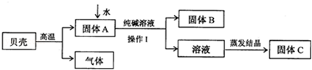
（1）贝壳高温煅烧时，发生反应的化学方程式是 ；
（2）操作Ⅰ中用到的玻璃仪器有烧杯、 、玻璃棒；
（3）溶液蒸发结晶得到固体C的过程中，常用玻璃棒搅拌，其目的是 ；
【问题与发现】该小组同学所得到固体C一定是纯净的NaOH吗？
【猜想与假设】根据反应原理，甲、乙、丙三位同学提出以下猜想：
甲：纯净的NaOH；乙：NaOH和Na₂CO₃的混合物；丙：NaOH和Ca（OH）₂的混合物
【探究与验证】甲、乙、丙三位同学分别设计下列方案，对自己的猜想进行验证．实验操作、现象和结论如下表，请参与他们的探究并完成所缺内容．
 | 实验操作 | 现象 | 结论
甲 | 取少量固体C，溶于适量水形成溶液后，滴加几滴酚酞试液 | 溶液变红 | 猜想成立
乙 | 取少量固体C，溶于适量水形成溶液后，滴加足量 | 无气泡产生 | 猜想不成立
丙 | 取少量固体C，溶于适量水形成溶液后，滴加几滴饱和溶液 |  | 猜想成立
四、计算题（本题包括1小题，共6分）
19．某硫酸厂废水中含有少量硫酸，为达标排放，技术员小张对废水中硫酸的含量进行检测．
（1）配制溶液：
欲配制溶质质量分数为4%的NaOH溶液100g，需要NaOH固体 g，水 ml（水的密度为1g/cm³）；
（2）检测分析：
取废水样品98g，向其中逐滴加入NaOH溶液至恰好完全反应时，消耗4%的NaOH溶液20g．（假设废水中其它成分均不和NaOH反应；发生反应的化学方程式为：2NaOH+H₂SO₄═Na₂SO₄+2H₂O）
试计算废水中硫酸的质量分数（写出计算过程）．

2012年江苏淮安中考化学试题参考答案
1． B 2． C 3． D 4． C 5． B 6． A 7． D 8． B 9． A 10． D
二、填空与解答题（本题包括5小题，共18分）
11．（1）3SO₂；（2）2Na⁺；（3）P；
12．②；①；④；③．
13．（1） B （2） 吸附性。 +4价 ；（3）： 2H₂0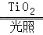2H₂↑+O₂↑ ， 电能 ．
14．（1）B ；（2） 降温（或加水）；（3）不能成功 ．
15．（1）Zn+H₂SO₄═ZnSO₄+H₂↑ ． 置换（2） ①③⑤ （填序号）．
三、实验与探究题（本题包括3小题，共16分）
16．（1） 酒精灯 ；
（2） C （填字母）， 二氧化碳能溶液水 ；
（3）高锰酸钾 ； a．检验装置的气密性；b．加入药品；c．加热；d．收集气体；e．从水槽中取出导管；f．停止加热；g．整理仪器． ．
17．（1） 检查装置的气密性 ；
（2）除去混合气体中的二氧化碳 ；
（3）排净试管中的空气以防止爆炸事故 ；
（4） A中出现浑浊，D中黑色粉末变为银白色
（5）没有尾气处理（吸收）装置 ．
18．（1）CaCO₃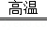CaO+CO₂↑ ；（2） 漏斗 （3） 使液体受热均匀，防止液滴飞溅 ；
 | 实验操作 | 现象 | 结论
甲 | 取少量固体C，溶于适量水形成溶液后，滴加几滴酚酞试液 | 溶液变红 | 猜想成立
乙 | 取少量固体C，溶于适量水形成溶液后，滴加足量稀盐酸（合理均可） | 无气泡产生 | 猜想不成立
丙 | 取少量固体C，溶于适量水形成溶液后，滴加几滴饱和溶液 | 有白色沉淀产生 | 猜想成立
四、计算题（本题包括1小题，共6分）
19．
解：（1）溶质质量=溶液质量×溶质质量分数=100g×4%=4g，所以溶剂质量为：100g﹣4g=96g，故需水的体积为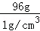=96cm³，，1cm³=1ml，故需水96ml．
故答案为：4；96；
（2）氢氧化钠的质量=20g×4%=0.8g
设硫酸的质量为x
H₂SO₄+2NaOH═Na₂SO₄+2H₂O
98 80
x 0.8g
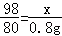
x=0.98g
废水中硫酸的质量分数=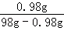×100%=1.01%
答：废水中硫酸的质量分数为1.01%．

